Итоги областной акции «Вредный» Остер»?

С 9 октября по 27 ноября в МОУ СОШ № 13 им. Р. А. Наумова города Буя была проведена областная акция под названием «Вредный» Остер»? Данное мероприятие было приурочено к 70-летию Григория Бенционовича Остера и ставило своей целью – ответить на поставленный вопрос акции: «вредный ли Остер?», а так же популяризировать произведения писателя среди читателей различных возрастов.

В данной акции зарегистрировались 26 учебных организации Костромской области.

Акция прошла в несколько этапов. На каждом этапе участникам были предложены номинации для разного школьного возраста (конкурс рисунков 5-7 классы, конкурс видеороликов 8-10 классы, конкурс стихов 2-11 классы и т. д.)

В течение всей акции на странице школьного сайта был открыт опрос «Горячая десятка», где каждый желающий мог проголосовать за прочитанную книгу Г. Остера. Целью голосования было выявить 10 наиболее читаемых произведений писателя.

<http://www.eduportal44.ru/Buy/School_13/Lists/Survey4/overview.aspx>

# В течение первых двух этапов каждый ИБЦ представил свою визитку в стиле Остера и  составил список ресурсов произведений Остера с целью использования их участниками акции.

# <http://www.eduportal44.ru/Buy/School_13/SitePages/%D0%92%D0%B8%D0%B7%D0%B8%D1%82%D0%BA%D0%B8%20%D0%B8%D0%BD%D1%84%D0%BE%D1%80%D0%BC%D0%B0%D1%86%D0%B8%D0%BE%D0%BD%D0%BD%D0%BE-%D0%B1%D0%B8%D0%B1%D0%BB%D0%B8%D0%BE%D1%82%D0%B5%D1%87%D0%BD%D1%8B%D1%85%20%D1%86%D0%B5%D0%BD%D1%82%D1%80%D0%BE%D0%B2.aspx>

# На третьем этапе стартовал конкурс рисунков «Рисуем любимых героев произведений Г. Остера» для учащихся 2-6 классов. В интернет голосовании приняли участие 62 работы школьников Костромской области.

# Работы учащихся, набравших наибольшее число голосов:

# 3.3.JPG 3.2.JPG7.jpg21.jpg

# 7.1.jpg3.1.jpg37.jpg

# В конкурсе видеороликов «Живем по Остеру» для учащихся 8-9 классов приняли участие 8 школ области. Работая в команде с педагогами, ребята проявили творческий и креативный подход в создании своих работ.

# <http://www.eduportal44.ru/Buy/School_13/SitePages/%D0%92%D0%B8%D0%B4%D0%B5%D0%BE%D1%80%D0%BE%D0%BB%D0%B8%D0%BA%D0%B8%20%D1%83%D1%87%D0%B0%D1%81%D1%82%D0%BD%D0%B8%D0%BA%D0%BE%D0%B2%20%D0%B0%D0%BA%D1%86%D0%B8%D0%B8.aspx>

# В «Рекламе книги. Читаем и рекламируем Остера» для учащихся 5-7 классов приняли участие 12 школ области. Каждой команде школьников из пяти человек надо было представить рекламу от 1 до 3 прочитанных книг Остера и порекомендовать их своим друзьям.

# <http://www.eduportal44.ru/Buy/School_13/DocLib252/Forms/AllItems.aspx>

# В конкурсе стихотворений «Сочиняем с Остером» учащиеся со своими родителями и педагогами раскрыли свои творческие способности в различных номинациях: Вредные и Невредные советы на ЕГЭ; Вредные и Невредные советы для школьников; Вредные и Невредные советы для родителей; Вредные и Невредные советы для учителей. К каждой номинации был проявлен интерес участников и как итог – замечательные стихи в стиле Остера:

**ХРАНИТЕЛЬ МАМИНОГО ЗДОРОВЬЯ**

Если в школе получил ты

Единицу или двойку,

Или «неуд» поведенье

Вам поставили в дневник.

То дневник тот надо спрятать

Или выкинуть в помойку,

Или сжечь его с друзьями,

Чтоб скандала избежать.

Ну, а маме говорите,

Что у вас одни пятерки,

Поведенье идеально.

И, вообще, ты – молодец!

А дневник забрал учитель,

Чтобы выставить оценки:

То есть за твои пятерки

Благодарность написать.

Мама сразу вас похвалит.

Скажет, что гордится вами.

Главное – мамино здоровье.

Остальное – ерунда!

**Поливкин Леонид, 3 «б» класс (Караваевская СОШ)**

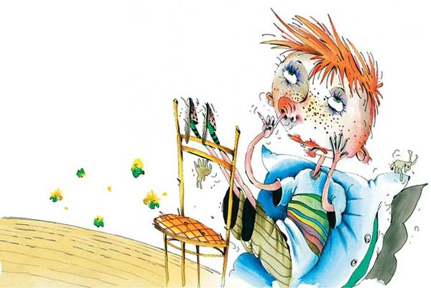**Областная читательская акция "Вредный» Остер?"**

**Конкурс «Сочиняем с Остером»**

**Номинация «*Вредные и Невредные советы для школьников*»**

Автор: Богданова Марина,

8 лет, учащаяся 3а класса МОУ СОШ № 4 города Галича Костромской области

Наставник: Богданова Ольга Владимировна,

мама

***

***Дам сейчас я вам, ребята,***

***Дельные советы.***

***На любые случаи***

***В них найдешь ответы.***

***Если по дороге в школу***

***Встретишь черного кота,***

***Напугай его скорее-***

***Поседеет он тогда!***

***На уроке физкультуры***

***Грустно и наскучил бег,***

***Ущипни скорей соседа-***

***Прибежишь быстрее всех!***

***Если двойку получил ты,***

***Не печалься, не грусти-***

***Ты тетрадку маме с папой***

***Вверх ногами покажи!***

***Ешь печенье и конфеты,***

***Суп с салатом не бери.***

***Будешь сильным и здоровым,***

***Будешь весить тонны три!***

***Если врач зубной с улыбкой***

***И сверлом к тебе идет,***

***Напугай его скорее,***

***Широко разинув рот!***

***Если будешь ты стараться***

***Выполнять советы,***

***Два зеленых крокодила***

***Испекут котлеты!***

Вредные советы для школьников

Когда учительница вдруг

В твою стучится дверь,

Чтобы про двойки про твои

Родителям сказать.

Ты очень быстро упади

И притворись больным,

И сразу все на свете они тебе простят.

Если выходя из школы

С чувством выполненного долга

Ты идешь домой,

Обязательно полазай ты на стройке по пути,

Загляни во все подвалы,

И проверь все чердаки…

Поиграй в футбол портфелем,

Потеряй свой телефон…

Задержись как можно дольше

Чтоб стемнело все кругом.

И когда домой зайдешь ты,

Мама с папой будут рады!

Будет жизнь твоя как сон…

Чивилев Виктор 2 класс (МОУ СОШ № 13 им. Р. А. Наумова г. Буй)

# В викторине по творчеству Г. Остера приняли учащиеся начальной школы из 13 школ области. Ребята успешно справились с предложенным заданием, что свидетельствует о хорошей подготовке детей к данному мероприятию.

# Итогом акции стала видеоконференция, в которой приняли участие заведующие ИБЦ со своими читателями. Каждый выступающий ребенок выразил свое отношение к произведениям Остера и ответил на поставленный вопрос акции: Вредный ли Остер?

# Всем участники акции были награждены дипломами.

# Зав. ИБЦ Ларшина О. В.